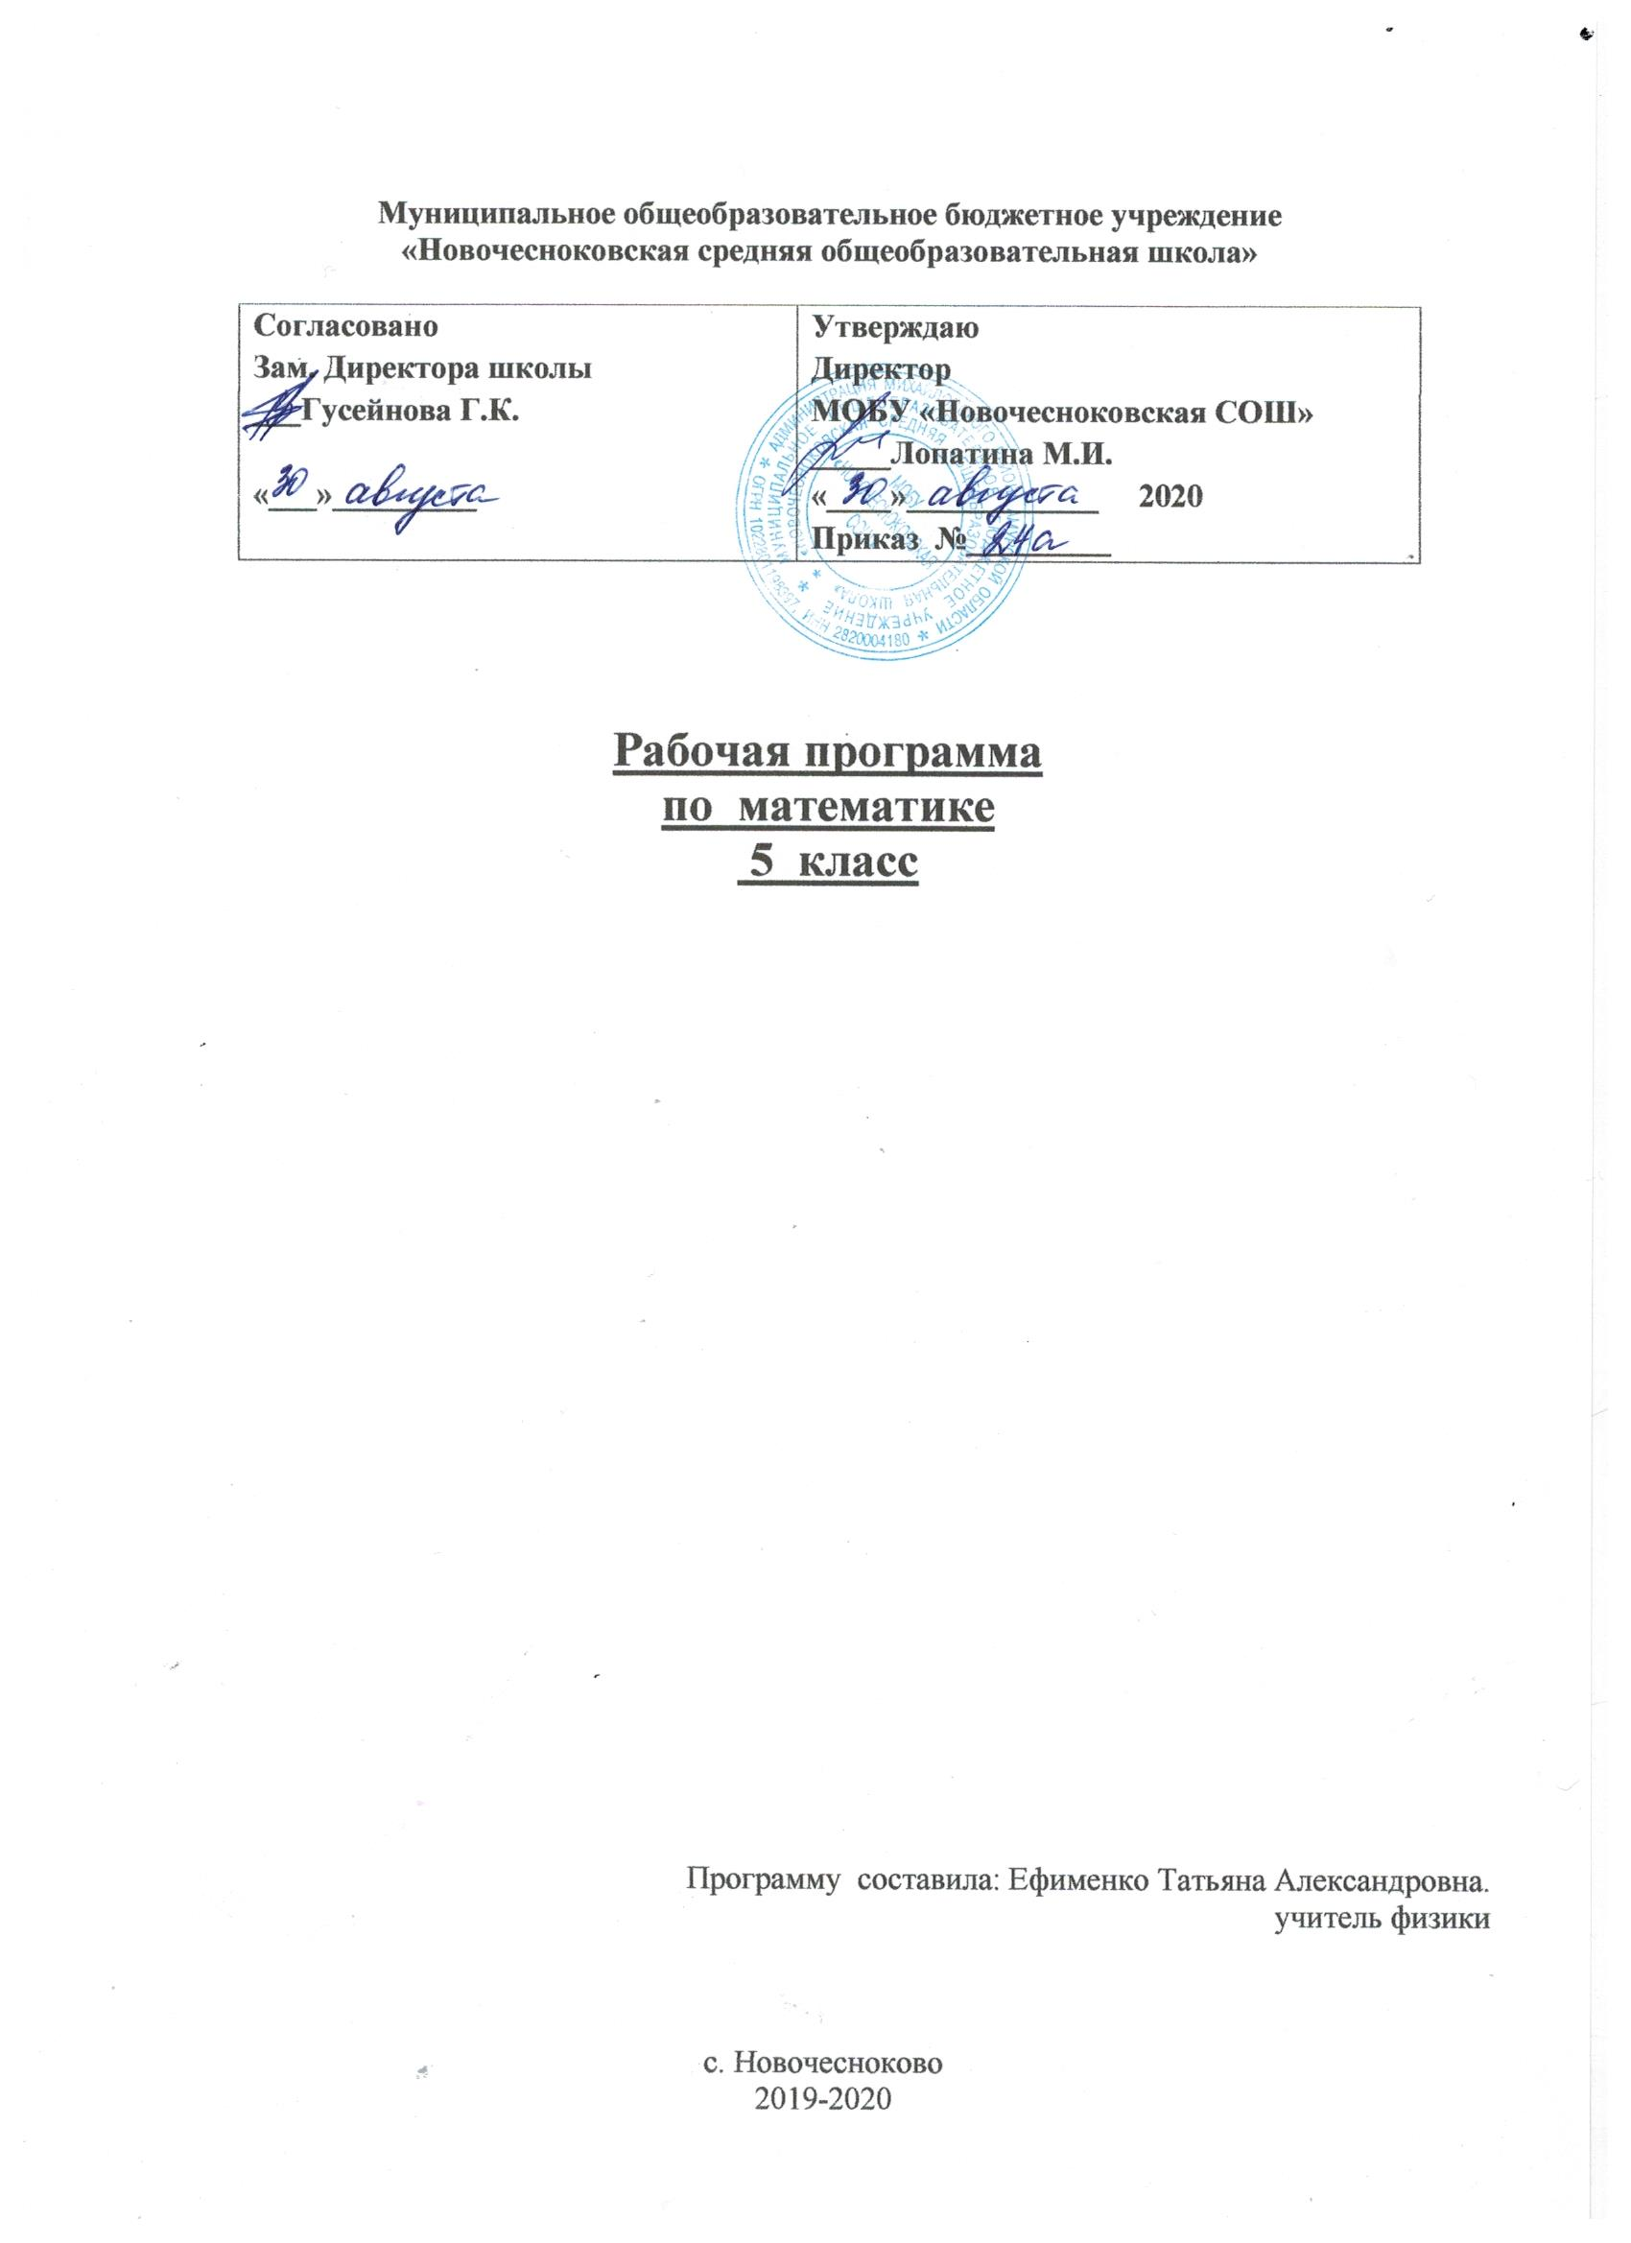

Рабочая программа для 8 класса
По предмету: биология

Составитель: Крупский Сергей Иванович
учитель химии и биологии

2020 г.

Календарно – тематическое планирование в 8 классе
Биология. Человек. Культура здоровья
70 часов (2 часа в неделю)

Программа. Биология. Программы общеобразовательных учреждений. 6 -9 классы: пособие для учителей общеобразовательных учреждений /Л.Н. Сухорукова, В.С. Кучменко; Рос. акад.образования, изд-во «Просвещение». – М.: Просвещение, 2018 г.

№ урока | Тема урока | Лабораторные и практические работы, самонаблюдения | Дата  план | Дата  факт
1(1) | Науки об организме человека |  | 04.09
2(2) | Культура здоровья – основа полноценной жизни | Самонаблюдения:  1.Определение оптимального веса.  2. Исследование ногтей | 05.09
3(1) | Клетка – структурная единица организма. |  | 11.09
4(2) | Соматические и половые клетки |  | 12.09
5(3) | Наследственность и здоровье |  | 18.09
6(4) | Наследственная и ненаследственная изменчивость. |  | 19.09
7(5) | Наследственные болезни. Медико-генетическое консультирование |  | 25.09
8(6) | Факторы окружающей среды и здоровье | Прак.раб. Состав домашней аптечки. | 26.09
9(7) | Образ жизни и здоровье |  | 02.10.
10(1) | Компоненты организма человека | Лаб. раб. Ткани организма человека | 03.10
11(2) | Строение и принципы работы нервной системы |  | 09.10
12(3) | Основные механизмы нервной регуляции. Гуморальная регуляция. |  | 10.10
13(4) | Внутренняя среда организма – основа его целостности. Кровь. |  | 16.10
14(5) | Форменные элементы крови. Кроветворение. | Л.Р.№2 Строение крови лягушки и человека. | 17.10
15(6) | Иммунитет. |  | 23.10
16(7) | Иммунология и здоровье. |  | 24.10
17(1) | Значение опорно-двигательной системы. | Л.р. № 3. Химический состав костей. | 30.10
18(2) | Общее строение скелета. Осевой скелет. | Самонаблюдение. «Определение гибкости позвоночника.» | 13.11
19(3) | Добавочный скелет. Соединение костей. | Л.р.4 «Строение и функции суставов» | 14.11
20(4) | Мышечная система. Строение и функции мышц. | Л.р. № 5 «утомление мышц»  Самонаблюдения:  1.Оптимальные условия для отдыха мышц.  2. Выявления снабжения кровью работающих мышц. | 20.11
21(5) | Основные группы скелетных мышц | Самонаблюдение.  Координация работы мышц. | 21.11
22(6) | Осанка. Первая помощь при травмах скелета. | Самонаблюдение.  Выявление плоскостопия. | 27.11
23(7) | Контрольно – обобщающий урок по теме «Опорно-двигательная система» | Контрольная работа | 28.11
24(1) | Строение сердечно – сосудистой системы |  | 04.12
25(2) | Работа сердца | Л.Р. №6 «Саморегуляция сердечной деятельности» | 05.12
26(3) | Кровяное давление и пульс. | Самонаблюдение.  Скорость движения крови в капиллярах ногтевого ложа. | 11.12
27(4) | Регуляция кровообращения. |  | 12.12
28(5) | Первая помощь при обмороках и кровотечениях. | Прак. раб. «Приемы остановки артериального кровотечения.» | 18.12
29(6) | Лимфатическая система. |  | 19.12
30(7) | Строение и функции органов дыхания. |  | 25.12
31(8) | Этапы дыхания. Легочные объемы. |  | 26.12
32(9) | Регуляция дыхания. | Лаб.раб. № 7  «Функциональные возможности дыхательной системы.» | 15.01
33(10) | Гигиена органов дыхания. Первая помощь при нарушении дыхания. | Прак. раб. Изучение аннотаций к лекарственным препаратам от кашля. | 16.01
34(11) | Повторительно-обобщающий урок по теме «кровеносная и дыхательная система.» |  | 22.01
35(12) | Обмен веществ. Питание. Пищеварение. |  | 23.01
36(13) | Органы пищеварительной системы. |  | 29.01
37(14) | Пищеварение в полости рта. | Лаб. р. № 8 Расщепление веществ в ротовой полости. | 30.01
38(15) | Пищеварение в желудке и двенадцатиперстной кишке. |  | 05.02
39(16) | Пищеварение в тонкой и толстой кишке. Барьерная роль печени. |  | 06.02
40(17) | Регуляция пищеварения. |  | 12.02
41(18) | Белковый, жировой, углеводный, солевой и водный обмены веществ. |  | 13.02
42(19) | Витамины. Их значение для организма. |  | 19.02
43(20) | Культура питания. Особенности питания детей и подростков. | Прак.раб.№5 «Составление суточного пищевого рациона»  Самонаблюдение.  «Определение достаточности питательных веществ» | 20.02
44(21) | Пищевые отравления и их профилактика. | Пр.р.№ 6 «Определение качества пищевых продуктов» | 26.02
45(22) | Повторительно-обобщающий урок по теме «Пищеварительная система. Пищеварение.» | Контрольная работа. | 27.02
46(23) | Строение и функции мочевыделительной системы. |  | 05.03
47(24) | Мочеобразование и его регуляция. |  | 06.03
48(25) | Строение и функции кожи. |  | 12.03
49(26) | Культура ухода за кожей. Болезни кожи. |  | 13.03
50(27) | Роль кожи в регуляции температуры тела. закаливание | Самонаблюдение.  «Температурная адаптация кожных рецепторов.»  Пр.р №7  «Измерение температуры тела» | 19.03
51(28) | Повторительно-обобщающий урок по теме «Мочевыделительная система. Строение кожи» |  | 20.03
52 (1) | Строение и функции репродуктивной системы. |  | 02.04
53(2) | Внутриутробное развитие и рождение ребенка. |  | 03.04
54(3) | Репродуктивное здоровье. |  | 09.04
55(1) | Центральная нервная система. Спинной мозг. |  | 10.04
56(2) | Головной мозг: задний и средний мозг. |  | 16.04
57(3) | Промежуточный мозг. Конечный мозг. | Л.р.№ 9 строение головного мозга человека. | 17.04
58(4) | Соматический и вегетативный отделы нервной системы. |  | 23.04
59(5) | Эндокринная система. Гуморальная регуляция. |  | 24.04
60(6) | Строение и функции желез внутренней секреции. |  | 30.04
61(7) | Повторительно - обощающий урок по теме «Системы регуляции жизнедеятельности» |  | 07.05
62(1) | Органы чувств. Анализаторы. |  | 08.05
63(2) | Зрительный анализатор | Самонаблюдения.  1.«Выявление слепого пятна на сетчатке глаза»  2. «Работа хрусталика.» | 14.05
64(3) | Слуховой и вестибулярный анализаторы | Самонаблюдения. «Влияние давления в носовой полости на давление в среднем ухе.» | 15.05
65(4) | Обонятельный, вкусовой, кожный и двигательный анализатор. |  | 21.05
66(5) | Гигиена органов чувств. |  | 22.05
67(6) | Итоговый контроль знаний. |  | 23.05
68 | Анализ |  | 29.05
69 | Резерв времени |  | 30.05
70 | Резерв времени |  | 31.05

Литература и средства обучения
Литература для учителя
- Кучменко В.С., Сухорукова Л.Н., Цехмистренко Т.А. «Биология. Человек. Культура здоровья» 8 класс: Учеб. для общеобразоват. учеб. заведений. – М.: Просвещение, 2010. - 160с.;
- Сухорукова Л.Н., Кучменко B.C. Биология. Программы общеобразовательных учреждений. 6 – 9классы: пособие для учителей общеобразоват. учрежд. – М.: Просвещение, 2010. – 32с.
- Сухорукова Л.Н., Кучменко В.С., Дмитриева Е.А. Биология. Человек. Культура здоровья. 8 класс. Методические рекомендации. - М.: Просвещение, 2009. -112с
- Сухорукова Л.Н., Кучменко В.С. Биология. Человек. Культура здоровья. 8 класс. Тетрадь - практикум. - М.: Просвещение, 2010. - 48с
- Сухорукова Л.Н., Кучменко В.С. Биология. Человек. Культура здоровья. 8 класс. Тетрадь - экзаменатор. - М.: Просвещение, 2009. - 64с
- Сухорукова Л.Н., Кучменко В.С., Дмитриева Е.А. Биология. Человек. Культура здоровья. 8 класс. Тетрадь - тренажер. - М.: Просвещение, 2009. - 80с
дополнительная литература для учителя
- Семенцова В.Н., Сивоглазов В.И. Тетрадь для оценки качества знаний по биологии. 8 класс. Биология. Человек». - М.: Дрофа, 2006 -144с.;
- Фросин В.Н., Сивоглазов В.И. Готовимся к единому государственному экзамену: Биология. Человек. - М.: Дрофа, 2004. - 224с.
для учащихся
- Кучменко В.С., Сухорукова Л.Н., Цехмистренко Т.А. «Биология. Человек. Культура здоровья» 8 класс: Учеб. для общеобразоват. учеб. заведений. – М.: Просвещение, 2010. - 160с.;
- Сухорукова Л.Н., Кучменко В.С. Биология. Человек. Культура здоровья. 8 класс. Тетрадь - практикум. - М.: Просвещение, 2010. - 48с
- Сухорукова Л.Н., Кучменко В.С. Биология. Человек. Культура здоровья. 8 класс. Тетрадь - экзаменатор. - М.: Просвещение, 2009. - 64с
- Сухорукова Л.Н., Кучменко В.С., Дмитриева Е.А. Биология. Человек. Культура здоровья. 8 класс. Тетрадь - тренажер. - М.: Просвещение, 2009. - 80с
Рабочая программа не исключает возможности использования другой литературы в рамках требований Государственного стандарта по биологии.
MULTIMEDIA- поддержка курса «Биология. Человек»
- DVD. Биология. Человек. Культура здоровья. 8 класс. Электронное приложение.
- Большая энциклопедия Кирилла и Мефодия. ART GAME (SOFT GRUP), 2007
- Уроки биологии. Человек и его здоровье. 8 класс. ООО «Кирилл и Мефодий», 2005
- Интернет-ресурсы
Адреса сайтов в ИНТЕРНЕТЕ
- http://bio.1september.ru - газета «Биология» - приложение к «1 сентября»
- www.bio.nature.ru - научные новости биологии.
- www.edios.ru - Эйдос - центр дистанционного образования.
- www.km.ru/education -Учебные материалы и словари на сайте «Кирилл и Мефодий»
- http://school-collection.edu.ru Единая коллекция цифровых образовательных ресурсов.

